§2. Представление
информации в компьютере
класс__8 __
ф________________________
и________________________
___________ баллов из 18+3

- Представьте десятичные числа в беззнаковом 8-разрядном формате. (1б)
59
126

- Запишите прямой код десятичных чисел в 8-разрядном формате со знаком.(1б)
+33
-33

- Найдите десятичные эквиваленты чисел по их прямым кодам, записанным в 8-разрядном формате со знаком.(1б)
 |  | 0 | 1 | 0 | 1 | 0 | 1 | 1 | 1
 |  | 1 | 1 | 1 | 1 | 1 | 0 | 1 | 0

- Запишите коды числа -22 в 8-разрядном формате со знаком.(1,5 б)
прямой
обратный
дополнительный

- Запишите числа в естественной (обычной) форме(2б)
0,0098765 ∙10³
0,0123 ∙10⁻²
0.1357Е+05
1956.9120Е-05

- Запишите число 4321,1234 пятью различными способами (2,5 б)
________________________________________________________________________________________________________________________
____________________________________________________________
____________________________________________________________
- Запишите следующие числа в нормальной форме с нормализованной мантиссой – правильной дробью, имеющей после запятой цифру, отличную от нуля: (1,5 б)
12,34934
9876543
0,00010302

- Рассмотрите фрагмент кодировочной таблицы ASCII (1,5 б)
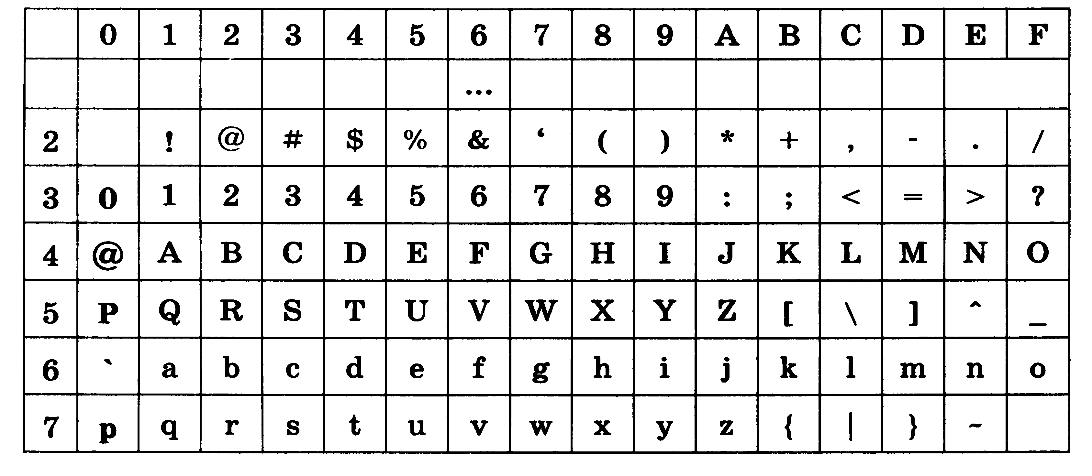
Декодируйте с помощью кодировочной таблицы следующие тексты:
55 6E 69 62 79 74 65 73 2E 63 6F 6D
59 61 6E 64 65 78
50 61 73 63 61 6C 41 42 43

- Перейдите от десятичного кода к шестнадцатеричному и декодируйте следующие слова: (2б)
Десятичный код | Шестнадцатеричный код | текст
72 97 114 100
83 79 70 84
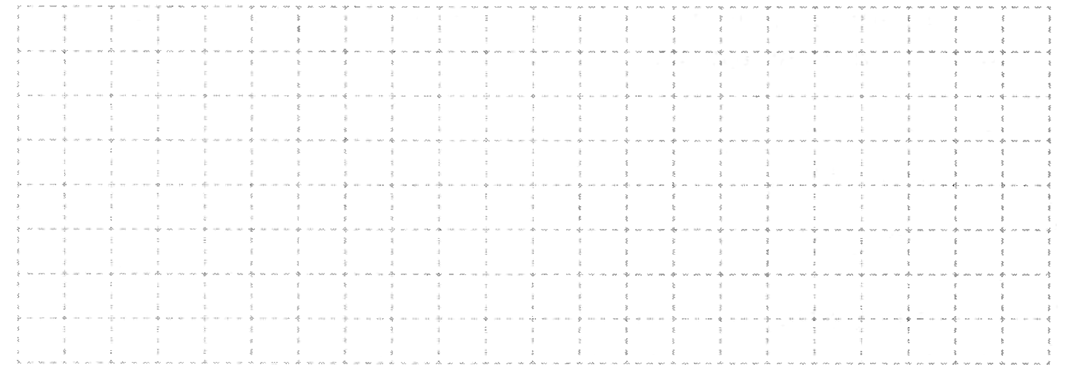
- Дешифруйте графическое изображение, представив следующие десятичные числа в двоичном коде (каждую двоичную цифру вписывайте в отдельную клетку; клетки с нулями заштрихуйте). (2б)
Десятичное число | Двоичный код
239
161
161
163
166
172
239

- Чёрно-белое растровое изображение кодируется построчно, начиная с левого верхнего угла и заканчивая правым нижним углом. При кодировании 1 обозначает белый цвет, а 0 — чёрный.
 |  |  |  | Двоичный код | 16-ричный код

Для компактности результат записали в шестнадцатеричной системе счисления. Запишите правильную строку шестнадцатеричного кода. (Подсказка: используйте таблицу дружественности двоичной и шестнадцатеричной систем счисления)
________________ (2б)
- *Постройте на координатной плоскости рисунок, отметив и последовательно соединив точки с 1-ой по 19-ю и закончив в 1-ой. (Сначала переведите координаты в десятичную систему.) (3б)
